GENERALITA’
Server di fascia bassa (sostituisce Netstrada 1400), prodotto da EuroComputer, basato sui processori Intel Pentium II da 400 MHz e Intel Pentium III da 450 o 500 MHz tutti con 512 KB di L2 Cache; la mother board è basata su chipset Intel 82440BX AGP-set.
Può montare da 32 a 768 MB di memoria RAM (100 MHz) e 4 periferiche SCSI. Dispone delle seguenti porte: 2 seriale, 1 parallela, 2 PS/2 (Tastiera e Mouse), 2 USB.
Ha il governo video ATI 3D RAGE PRO AGP con 8 MB di RAM video.
Ha il bus a 6 slot: 1 slot AGP (occupato dal controller Video), 1 ISA, 1 ISA/PCI ed 2 PCI (due occupati dal controller SCSI e LAN).
L’alimentatore è da 200 W.
Bays periferiche: 1 MFDU, 3x5,25” (una occupata dal CD-ROM), 2x3,5” (HDU)
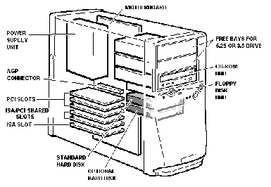

SCORTE
Codice | Descrizione
200667T | BA2459 - Mother Board MSI 6163
4897845U | DIMM 64MB SDRAM 8M72 - 100MHz PC100 Umbuffered
4897846G | DIMM 128MB SDRAM 16M72 - 100MHz PC100 Umbuffered
200429M | CD ROM IDE 40x
214821P | GO2186 - Board 3C900
200572L | GO2242 - Board Ether.-Express PRO/100+Mgmt
200575P | GO2244 - Board 3C905B FAST ETHERLINK XL
200624Q | GO2250 - Board 3C900B ETHERLINK XL10_T
200668C | GO2257 - Board ATI RAGE PRO 8Mb SDRAM
212859B | GO2180 - Board AHA2940UW Adaptec
217501S | HDU 4,2GB SCSI UW 7200rpm 1”
217503U | HDU 9,1GB SCSI UW 7200rpm 1”
216916Q | MFD - 3,5" 1,44Mb Panel Less
214435L | P.S. 200W
200568Y | GO2241 RAID PCI U.W. 1ch. (AMI MEGARAID 466)
563327V | STC SCSI 5,25" 1GB
216911K | STC SCSI 5,25" 4-8GB
564264F | DAT4000 - Raggruppamento DAT SONY – HP
564262D | DAT4000 - HP C1536A 3,5" 4MM DDS1/SCSI
212544X | DAT8000 - Raggruppamento DAT SONY – HP
212553Y | DAT8000 - HP C1539A 3,5" 4MM DDS2/SCSI
216912L | DAT 12K SCSI 1,3/12GB DDS3

RIPARAZIONI
Tutte le parti elettroniche riparabili devono essere inviate presso al CRE ITALIA (Centro Riparazioni Elettroniche).

FORMAZIONE
Per informazioni consultare il calendario corsi emesso dal S.A.F.

DOCUMENTAZIONE TECNICA e diagnostici
Attualmente non disponibile

CODICI CESIS
RANDOM | DESCRIZIONE | RANDOM CESIS | RA | RB
G1184P | Netstrada 1400 Plus | G1184P | 7A | R5

